**UNIFORM**

**SERVER**

**ZERO**

Aplicaciones Incluidas 2

Archivos de configuración 6

Interface panel de control general 9

Directorio raíz 10

Archivo índice 10

Paneles de control 11

Ejemplo de aplicación 13

Analizaremos el paquete **Uniform Server Zero**, a través de los siguientes puntos:

# Aplicaciones Incluidas

* **Apache**: Servidor web para alojar y gestionar sitios web

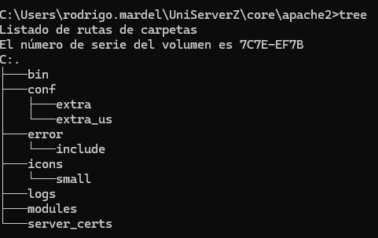

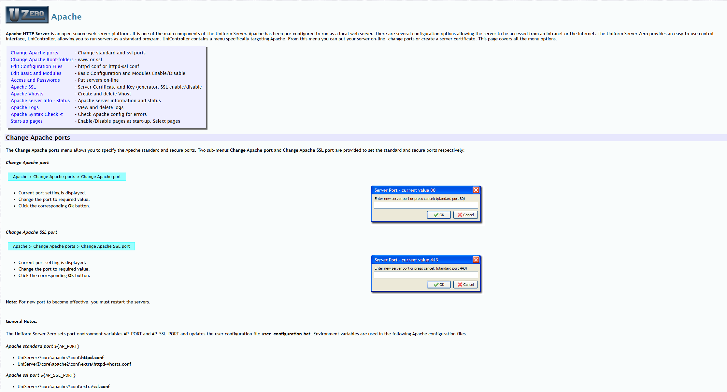

* **MySQL**: Sistema de gestión de bases de datos para almacenar y manejar datos.

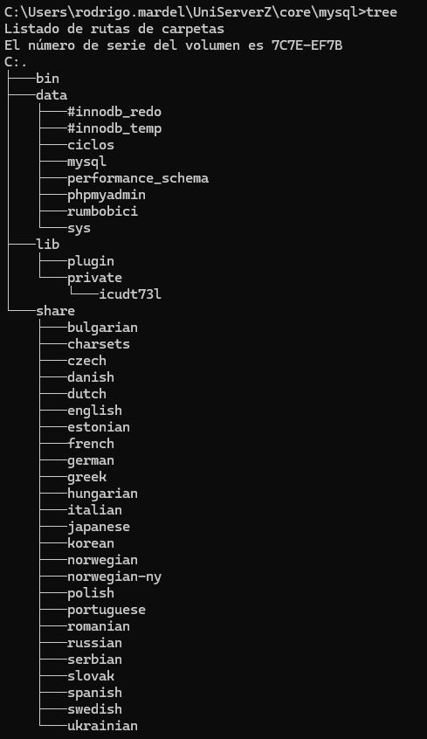

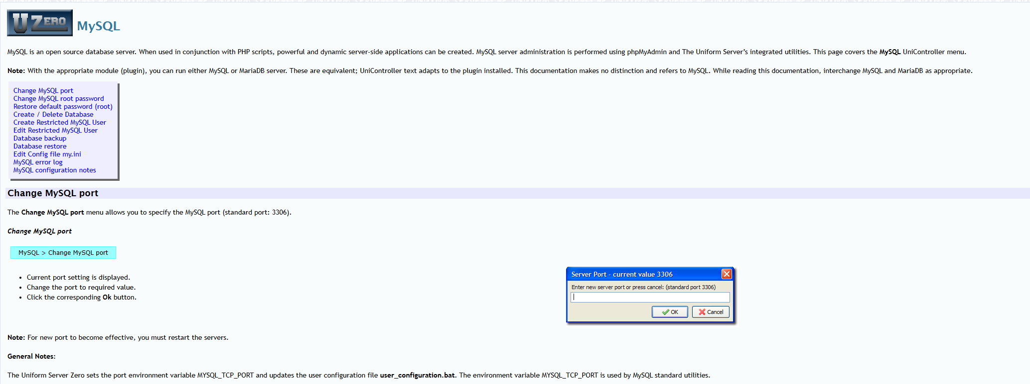

* **PHP**: Lenguaje de programación para el desarrollo de aplicaciones web dinámicas.

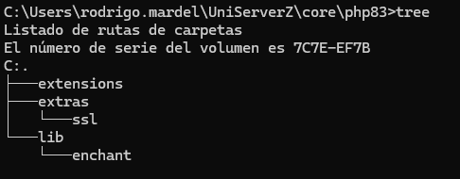

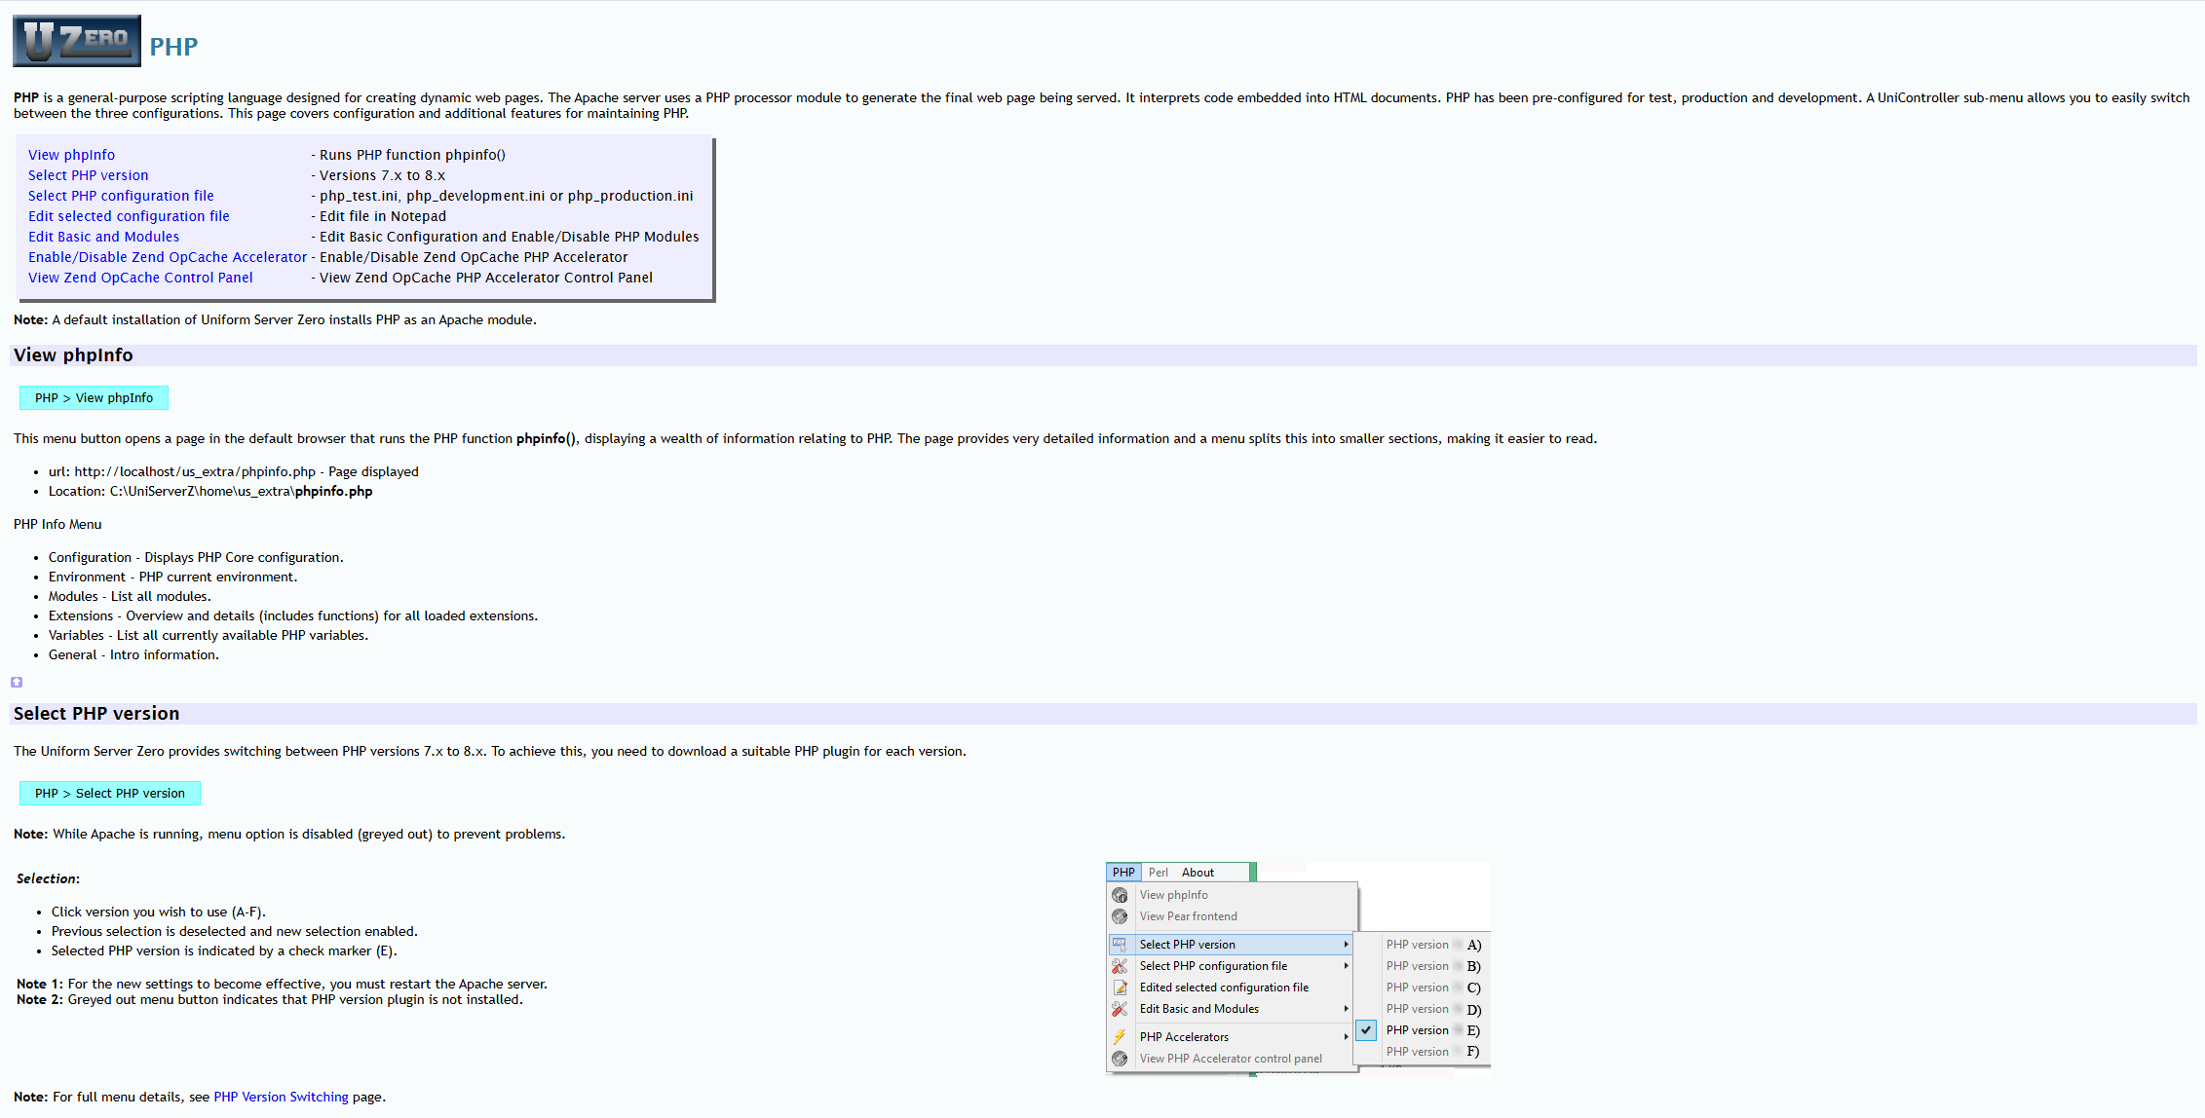

* **phpMyAdmin**: Herramienta para la administración de bases de datos MySQL a través de una interfaz gráfica web.

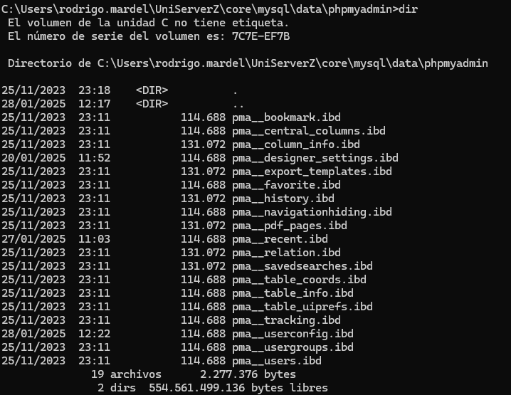

* **Perl**: Lenguaje de programación que puede ser útil para ciertos scripts y tareas de administración.

UniServerZ\docs\manual

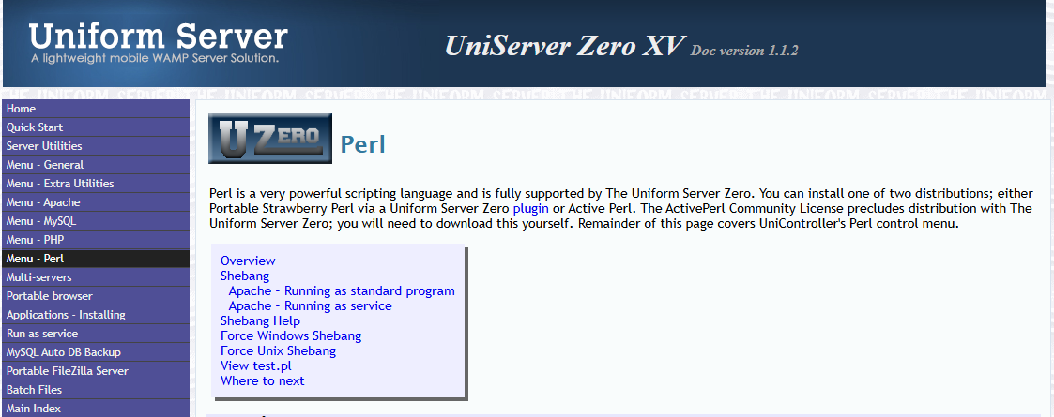

# Archivos de configuración

* **Apache**

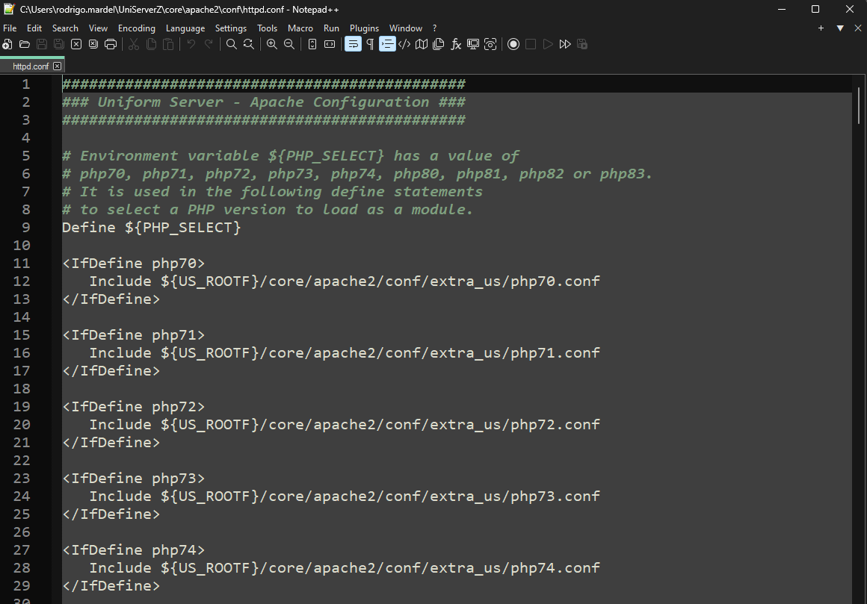

* **MySQL**

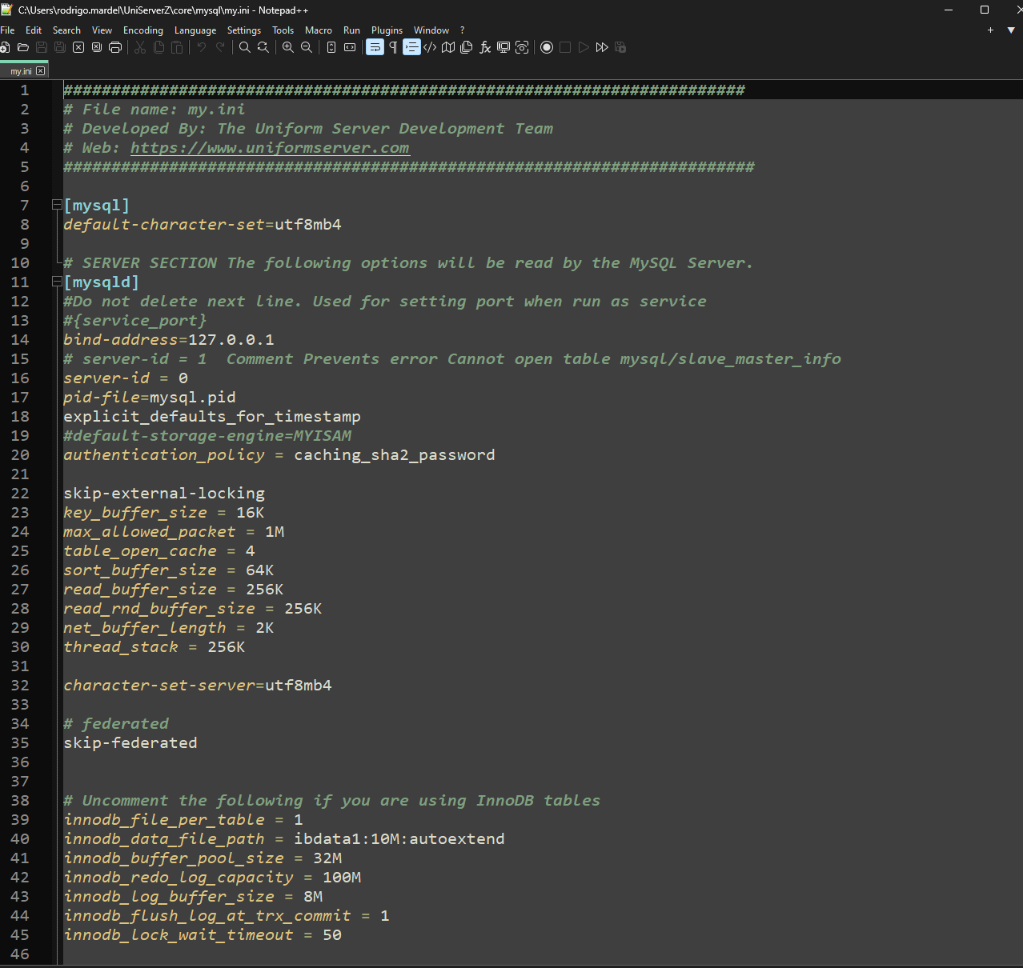

* **PHP**

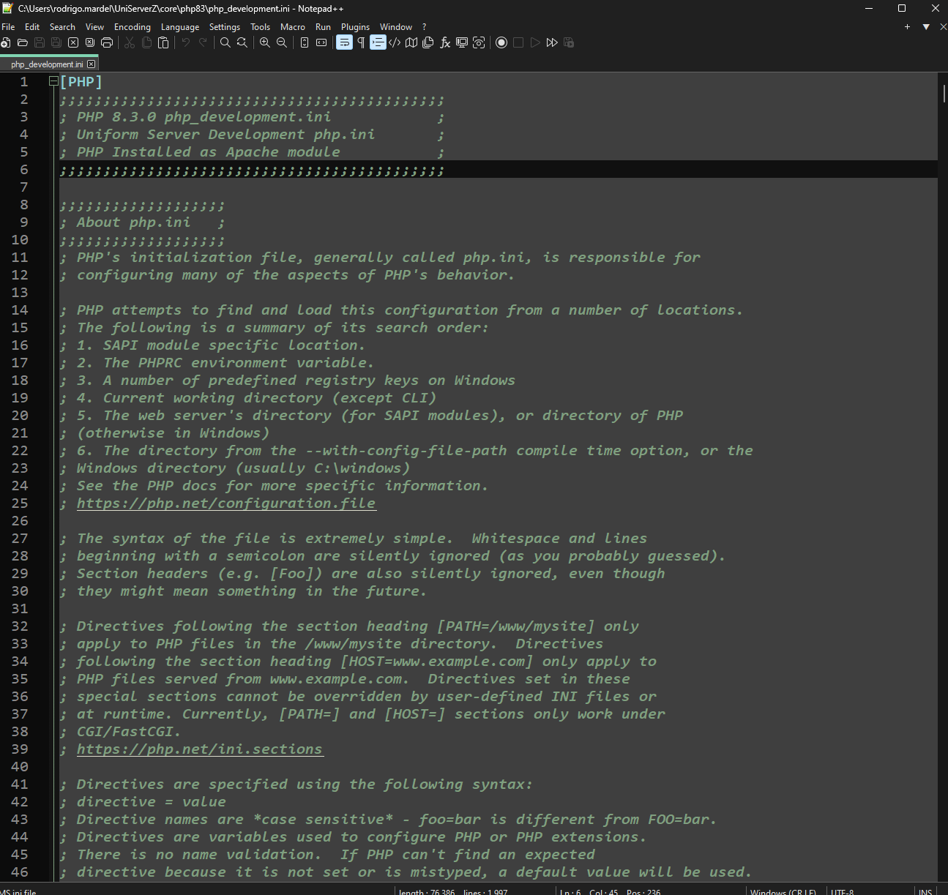

* **Perl: El archivo de configuración de Perl se ubica en:**

**/UniServerZ/core/perl/bin/**perl.conf

# Interface panel de control general

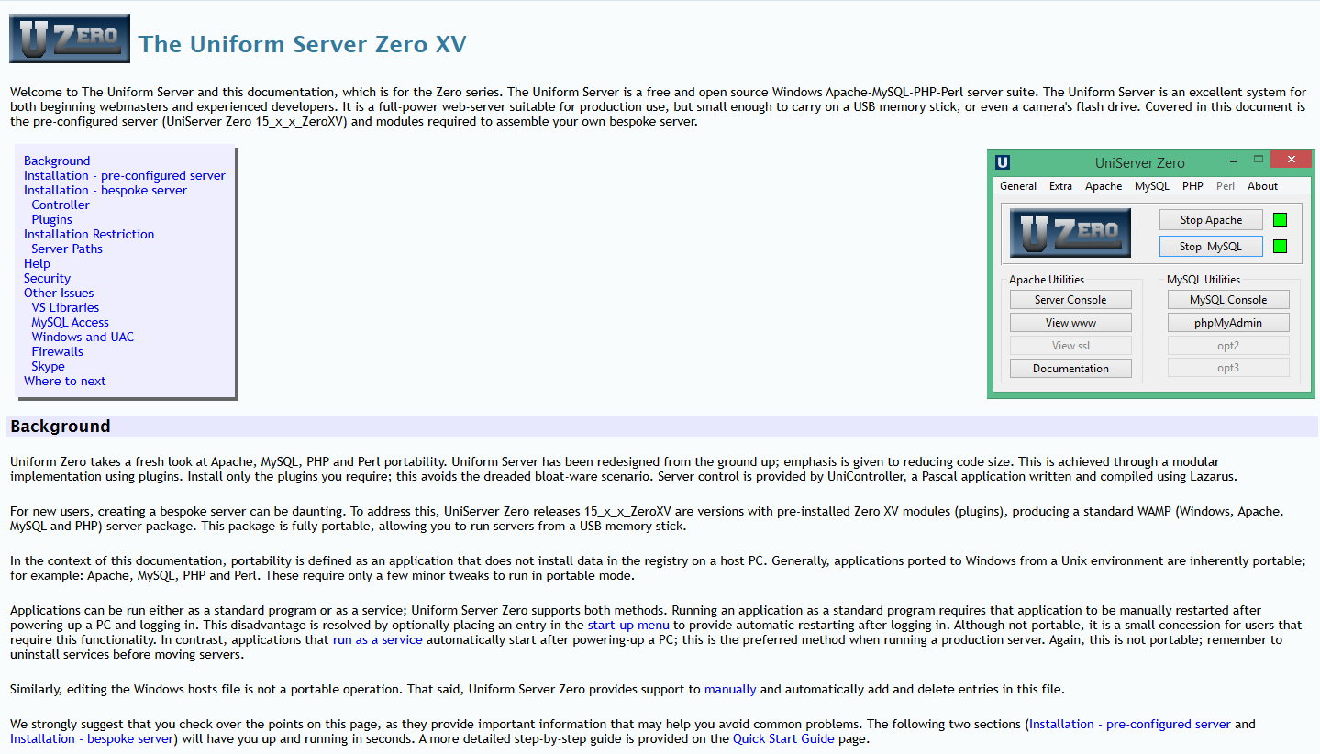

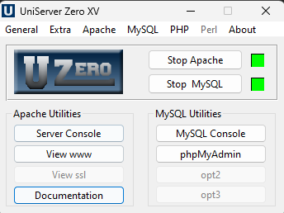

# Directorio raíz

La ubicación por defecto para crear las aplicaciones se encuentra en: UniServerZ\www

Se puede modificar la ubicación en el archivo de configuración de Apache:

UniServerZ\core\apache2\conf

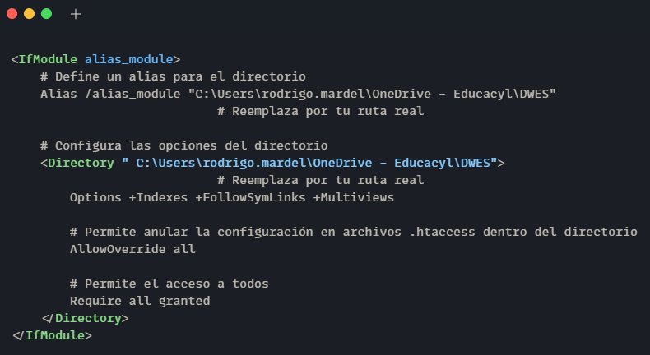

# Archivo índice

El archivo por defecto para que sea encontrado sin necesidad de escribir la URL debe llamarse index.

En el archivo de configuración de apache podemos ver las extensiones permitidas.

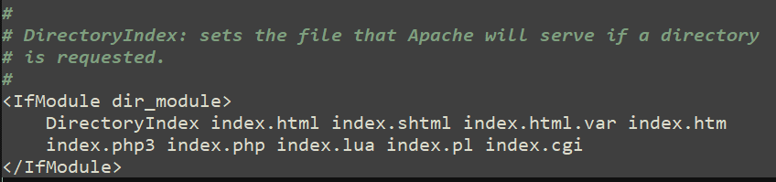

# Paneles de control

**Index.php**

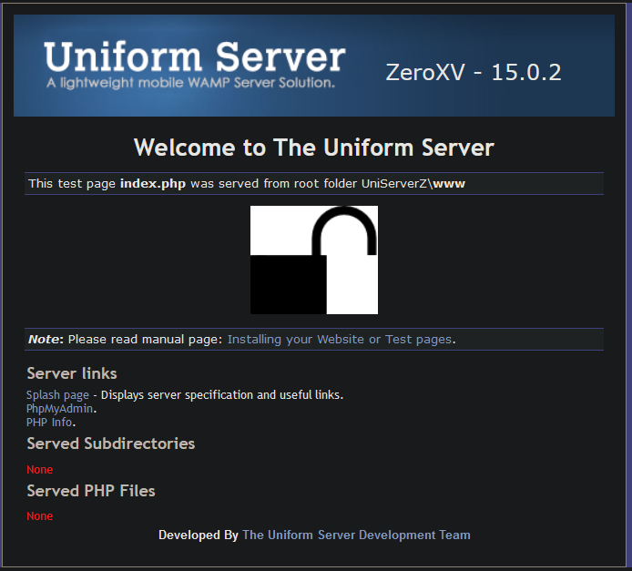

**Consola del servidor**

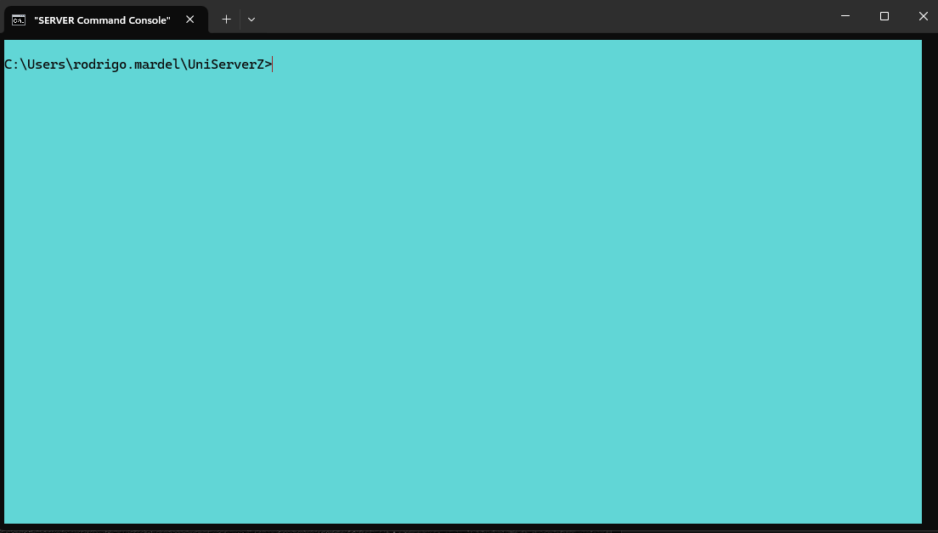

**Consola MySQL**

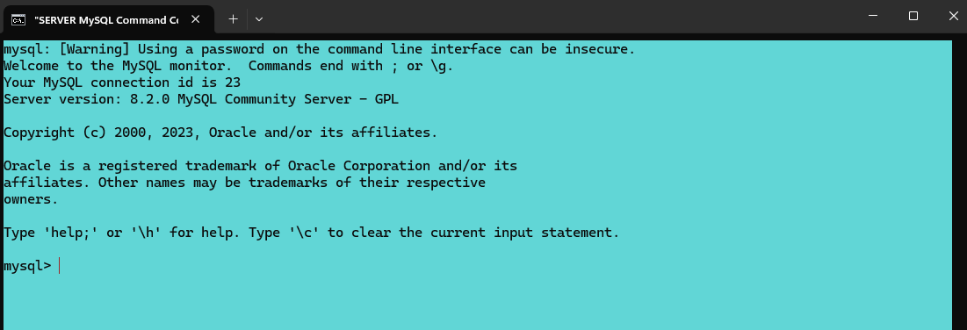

**phpMyAdmin**

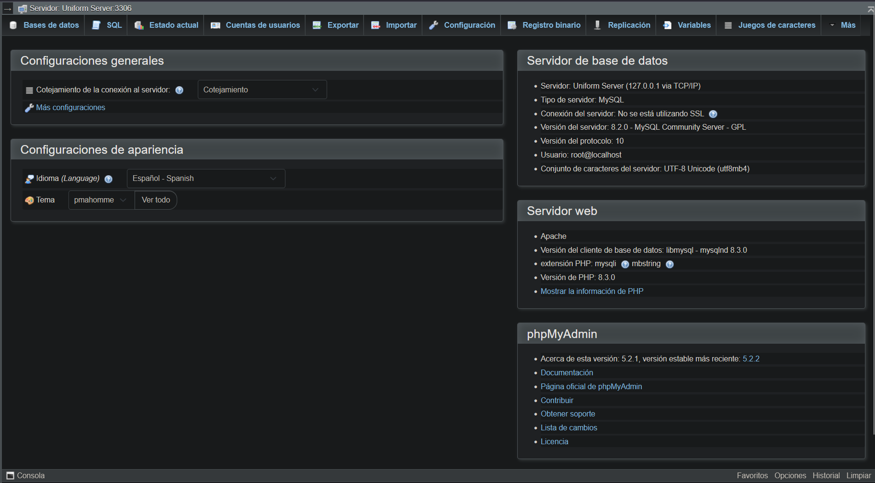

# Ejemplo de aplicación

Estructura básica MVC

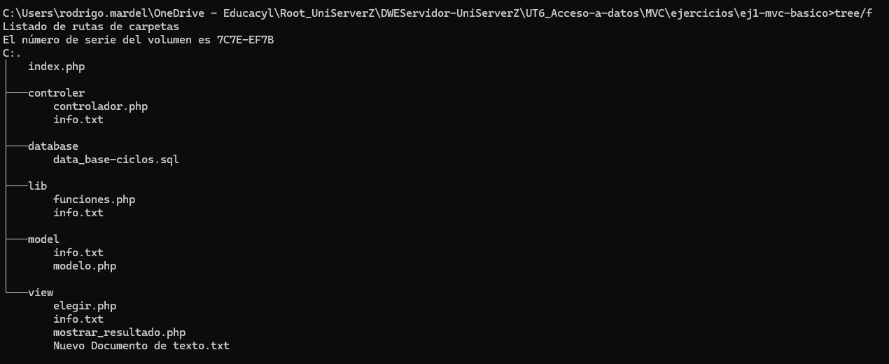

Accedemos mediante la URL al directorio principal de nuestra aplicación alojada en nuestro servidor Apache.

PHP carga automáticamente el index.php, ya podemos navegar por nuestra aplicación.

En este caso se realiza una breve consulta sobre la base de datos ciclos, pasando por la estructura de carpetas definida en el MVC, esto incluye la llamada al servidor MySQL a la base de datos correspondiente para la posterior visualización.

